检 测 报 告

试验名称：重物冲击试验

主检： | 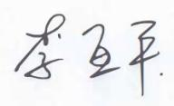 | 日期： | 2024年8月20日
审核： | 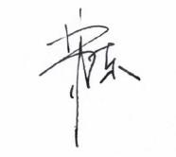 | 日期： | 2024年8月24日
批准： |  | 日期： | 2024年8月24日



北京光华荣昌汽车部件有限公司实验室

声 明

- 报告无实验室“检测专用章”无效。
- 报告无主检、审核、批准人签字无效。
- 报告涂改无效。
⑷ 复制报告未重新加盖“检测专用章”无效。
⑸ 对检测报告若有异议，请收到报告后15个工作日内通知实验室。
⑹ 送样检测仅对样品负责。
⑺ 电子版报告无安全密码无效

试验单位：北京光华荣昌汽车部件有限公司实验室
地 址：北京市昌平区流村镇工业园区
电 话： (010) 60793358-5711 邮 编：102200
样品名称 | 轴流风扇 | 车 型 | G3
样品件号 | / | 样品数量 | 1件
委托单位 | 智能气控产品开发部 | 生产单位 | /
送 样 者 | 李喜庆  电话：19331618388 | 送样日期 | 2024年8月20日
试验地点 | 北京光华荣昌汽车部件有限公司实验室 | 试验日期 | 2024年8月23日
试验项目 | 重物冲击试验
试验标准 | Q/JLY J7111361B-2023
试验状态 | 外购件
试验结论 | 对 2024年8月20日智能气控产品开发部送检的G3轴流风扇按照 Q/JLY J7111361B-2023标准进行重物冲击试验，经检测不符合标准要求。
备 注 | /

一、试验条件
试验时间： | 2024年8月23日—2024年8月23日
试验地点： | 北京光华荣昌汽车部件有限公司实验室
试验人员： | 李亚平
环境温/湿度： | 温度：28.2℃；湿度：73.5%
二、试验仪器设备
序号 | 设备名称 | 设备编号 | 规格型号 | 厂家 | 精度 | 有效期
1 | 钢卷尺 | L-185 | 0-5M | 得力 | / | 2024年11月14日
三、试验方法及评价标准
1、试验方法
环境温度为 23℃±5℃，在模拟座椅上对座椅通风系统座垫、靠背部分，分别进行 10 次重物冲击试验（落球试验），试验结束后，满足 4.2.7 的规定
1.座椅通风系统的座垫部分:用 6kg±0.5kg 实心钢球在座垫面套表面垂直高度 0.8m，位于座椅 H点水平正前方 150mm 处正上方，以自由落体方式落下，击中座垫通风系统的主通风区,见图 1；
2.座椅通风系统的靠背部分:座椅靠背处于设计位置，用 6kg±0.5kg 实心钢球位于 H 点正上方,摆锤半径0.8m，垂直摆角 60 度，以自由落体方式落下，击中靠背与H 点正上方 150mm 处的通风系统的主通风区，见图2
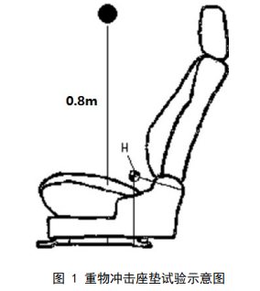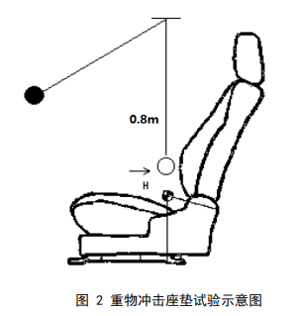
2、评价标准
通风系统应承受重物冲击实验，试验结束后，通风系统风扇不得有断裂、变形、脱落等缺陷，通风系统功能正常。
四、标准偏离
1、标准偏离
无
五、试验结果
1、试验结果
样品名称 | 样品编号 | 通风系统风扇是否有断裂、变形、脱落等缺陷 | 通风系统功能是否正常 | 备注
轴流风扇 | 123-001-202408 | 是 | 否 | 座垫风扇出现断裂

六、试验照片
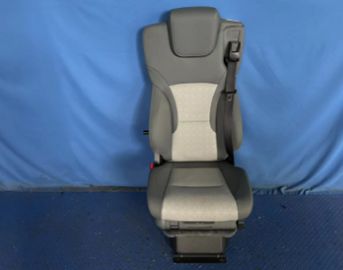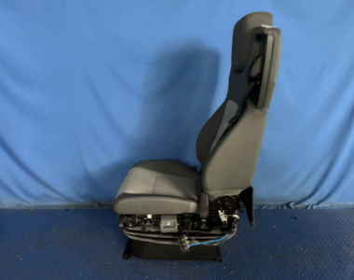
试验前
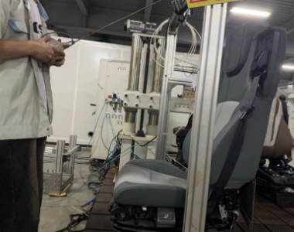
试验中
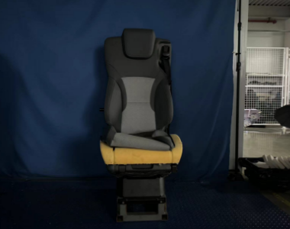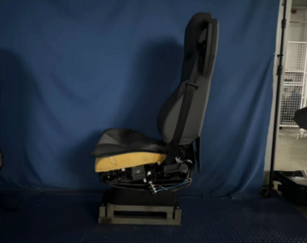
试验后
**报告结束**

